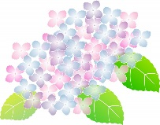

**あじさい通信**

**第77号**

**2020年11月**



施設からごあいさつ

11月に入り、冬の季節となってきました。11月は霜月とも言われ、朝晩の気温が下がり、霜がみられるようになる季節です。1年を24分割した「十二四節気」では、毎年11月7日ごろに「立冬」を迎え本格的に冬が始まります。11月は、七五三や勤労感謝の日、また神社でその年の収穫に感謝する新嘗祭があります。様々な行事が各地で行われ、にぎわっている様子が思い浮かび、冬の訪れがより一層楽しみですね。

あじさいの10月のイベントは「運動会」です。ご利用者の皆さんは、赤組、青組にわかれ、白熱した戦いをみせてくれました。



活動報告





運動会　2020/10/28

　あじさいで運動会を行いました。今年はコロナ禍での開催となり、各フロアにごとに2チームに分かれて、体を動かしながら楽しく競技を行う事がテーマです。ご利用者の皆さんはいつになく真剣で、白熱した戦いをしてくれました。勝負するからには、勝ちたいと思っている様子がみられました。玉入れでは、籠を持った職員に、「早くこっちに来て！」「ボールがなくなったから、こっちに早くちょうだい！」と緊迫した様子でした。職員競技では、ご利用者の皆さんから、「頑張ってー！！」と、たくさんの声援をいただきました。また、ハロウィンも近いので仮装させていただき、運動会を盛り上げる事ができました。ご利用者の皆さんの、たくさんの笑顔と、一生懸命に取り組む姿を見る事ができ職員一同嬉しかったです。結果は、1階は赤組が優勝、青組が準優勝で、2階は青組が優勝、赤組が準優勝でした。

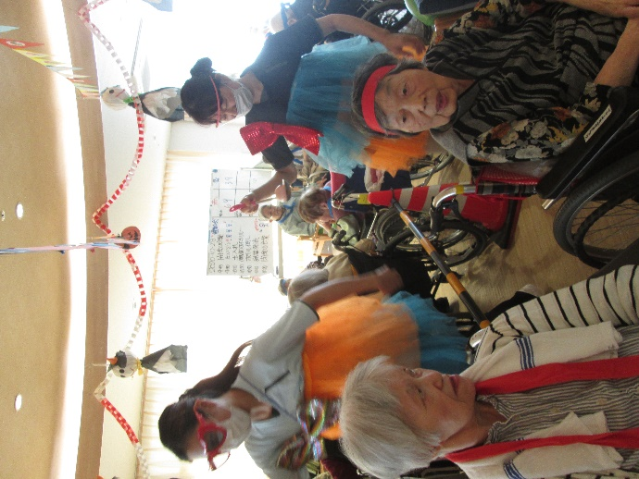

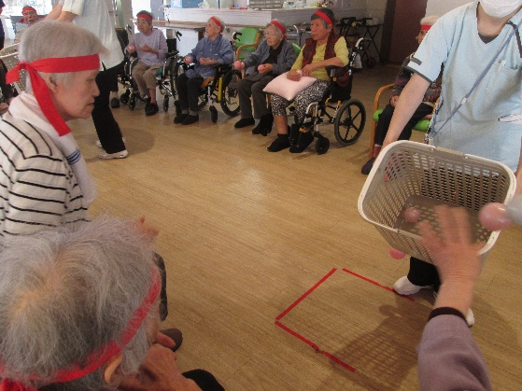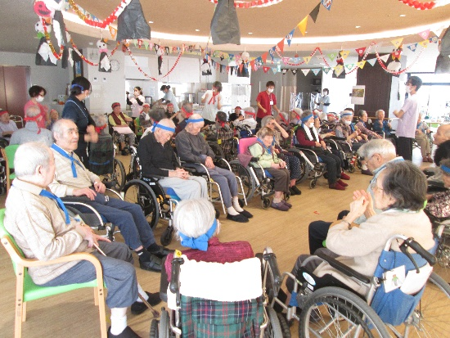

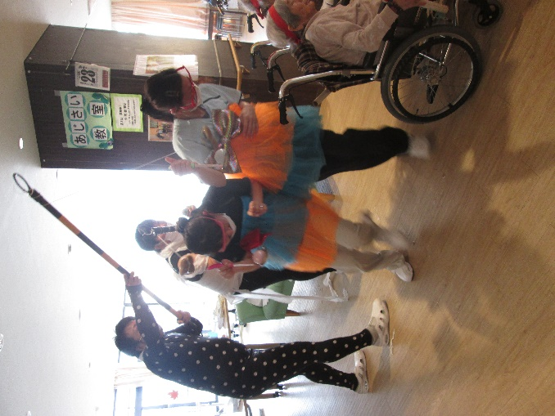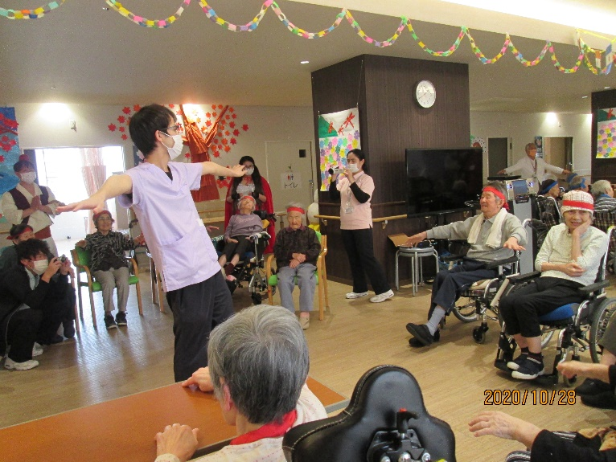

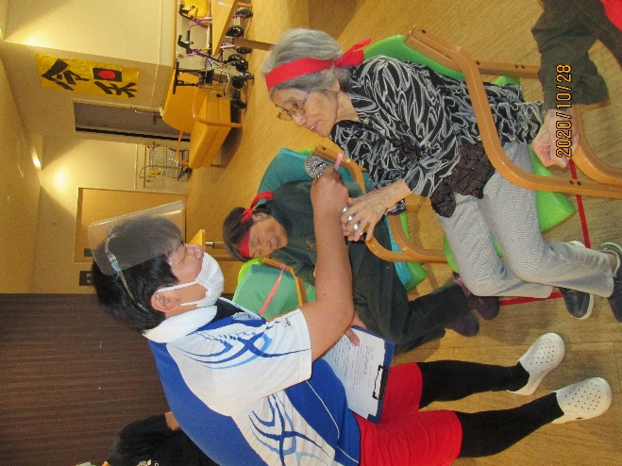

お花見ドライブ　2015/3/23～31　（※土日を除く）

））



10月のレクリエーションで「運動会」を行いました。赤組・青組に分かれて競技を行い、応援合戦では、利用者の皆さんは、とても大きな声で応援してくれました。玉入れやパン食い競争では、一生懸命競技する事ができました。利用者の皆さんのたくさんの笑顔を見る事ができ、笑い声も聞かれ、ともて楽しい会になりました。

通所リハビリ　運動会 2020/10/29.30

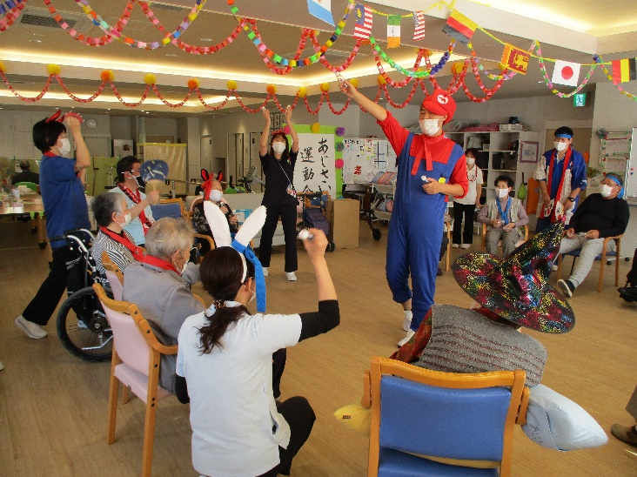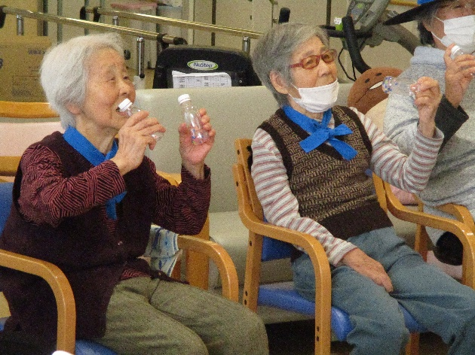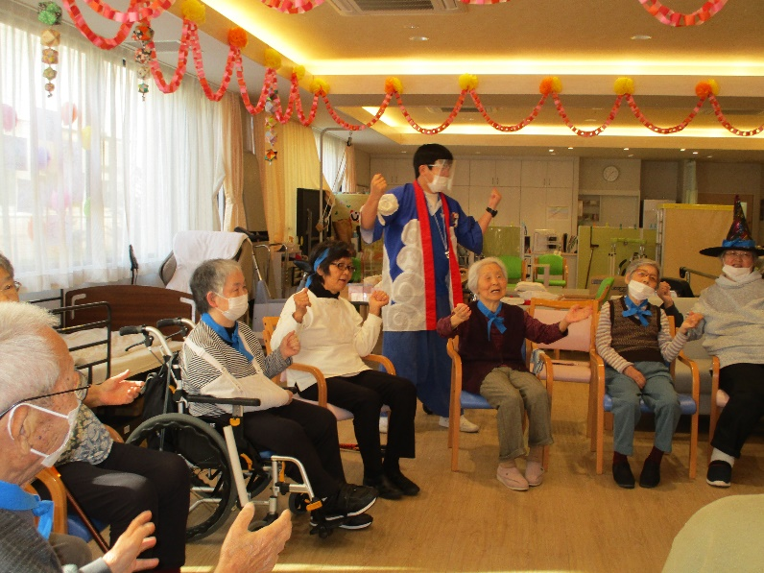





通所　日向ぼっこ（2020/10/12）

暑い夏が終わり、過ごしやすい季節になりました。こんなにいい天気の日は、少し外にでてみようと思い、あじさいの玄関前でご利用者の皆さんと雑談を楽しみました。暑くもなく寒くもなく、とっても気持ちの良いそよ風も吹いて、「今日は本当に気持ちの良い日だね。」「のどかだね。」とご利用者の皆さんがお話ししている声が聞こえてきました。

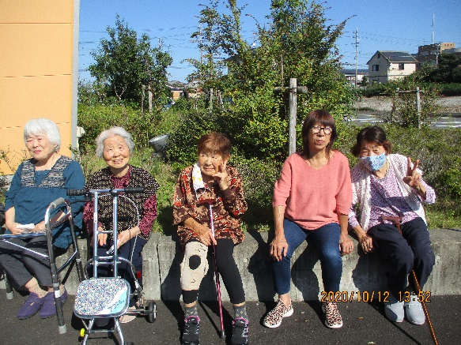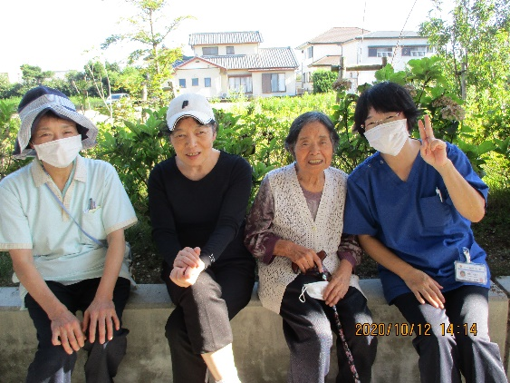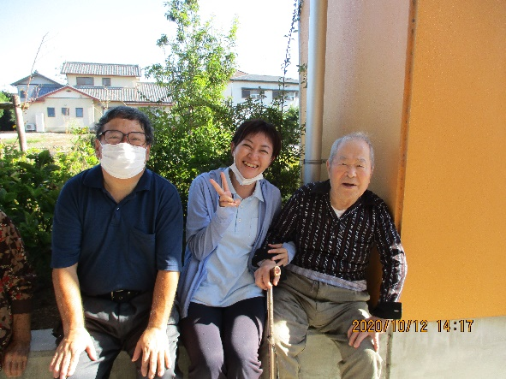





C:\Users\ajisai02\AppData\Local\Microsoft\Windows\Temporary Internet Files\Content.Word\113-1.pngC:\Users\ajisai02\AppData\Local\Microsoft\Windows\Temporary Internet Files\Content.Word\113-1.png

12月のイベント予定



＜クリスマス会＞

12月の行事イベントはクリスマス会を開催します。

利用者様とスタッフでクリスマスの歌を歌いたいと思います。

当日はおやつでケーキバイキングを予定しております。

日 時：2020年12月中の予定

※時間は変更になる場合があります。







発行：介護老人保健施設あじさい　〒421-0421　静岡県牧之原市細江3208-1

http://www.roken-ajisai.com　TEL：0548-23-0231　FAX：0548-23-0235